XI Konkurs dla internautów
„CZY ZNASZ WOJEWÓDZTWO ZACHODNIOPOMORSKIE?
Pytania w etapie IV

L. p. | Pytanie | Punktacja
 | Kto i kiedy przeniósł stolicę księstwa dynastii Gryfitów do Szczecina ? | 1 p.
 | Który zakon i w jakiej miejscowości podrabiał monety? | 1 p.
 | Jak nazywa się szlak, który początek i koniec ma w Dobrej? | 1 p.
 | „Pokój i dobro" - głosi napis na drewnianej tabliczce na bramie, która prowadzi  do pustelni. Co to za pustelnia i gdzie się ona znajduje? | 1 p.
 | W jakich latach została wzniesiona i w którym roku zlikwidowana pruska twierdza  w Szczecinie? Jakie obiekty z tamtych czasów pozostały do dzisiaj i gdzie się one znajdują? Wymień co najmniej trzy z nich. | 2 p.
 | Co dzień, przed świtem rybak wypływał na połów. Tego dnia wyruszył również  w morze, zarzucił sieci aż tu nagle zobaczył unoszącą się na fali piękną dziewczynę imieniem Zielenica, która czesała swoje długie, blond włosy, śpiewała srebrnym głosem, a wokoło tańczyły ryby. Rybak codziennie spotykał dziewczynę, a jego sieci zawsze były pełne ryb. No i zakochał się w niej. Postanowił, że musi pojąć ją za żonę, a jeśli nie będzie chciała to ją porwie. I tak też zrobił. Jednak jego szczęście trwało krótko. Zielenica już mu nie śpiewała, stawała się coraz smutniejsza, aż w końcu zmarła z tęsknoty. Pochowano ją w krypcie kościoła. Wraz z jej śmiercią „odeszły też” ryby. Rozgniewany Bałtyk zuchwałością młodego rybaka postanowił się zemścić  i sięgnął po zwłoki córki. O jakim miejscu opowiada ta legenda? | 1 p.
 | Ile miast Pomorza Zachodniego należało do Hanzy. Wymień co najmniej pięć. | 1 p.
 | Gdzie znajduje się zagroda pokazowa konika polskiego? | 1 p.
 | W którym kościele w naszym województwie jest na wyposażeniu ambona , której baldachim zwieńczony jest wizerunkiem pelikana karmiącego własną krwią swe młode? | 1 p.
 | Napisz co to za obiekt i gdzie się znajduje. Ślady ilu takich obiektów zachowały się  w naszym województwie?  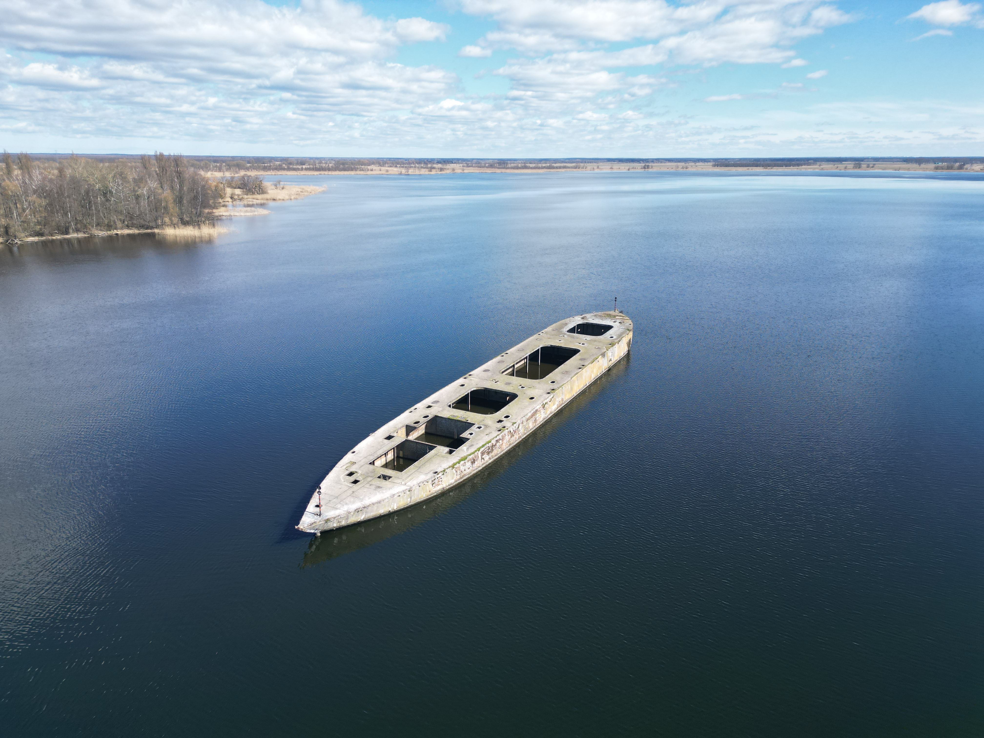 | 2 p.
Odpowiedzi należy wysłać do czwartku 30 stycznia 2025r. do godz. 14.00
na adres tur-eko@palac.szczecin.pl
Szczegóły uczestnictwa konkursie zawarte są w regulaminie na stronie Pałacu Młodzieży PCE
w zakładce Konkursy.
I pamiętajcie o pseudonimach!

